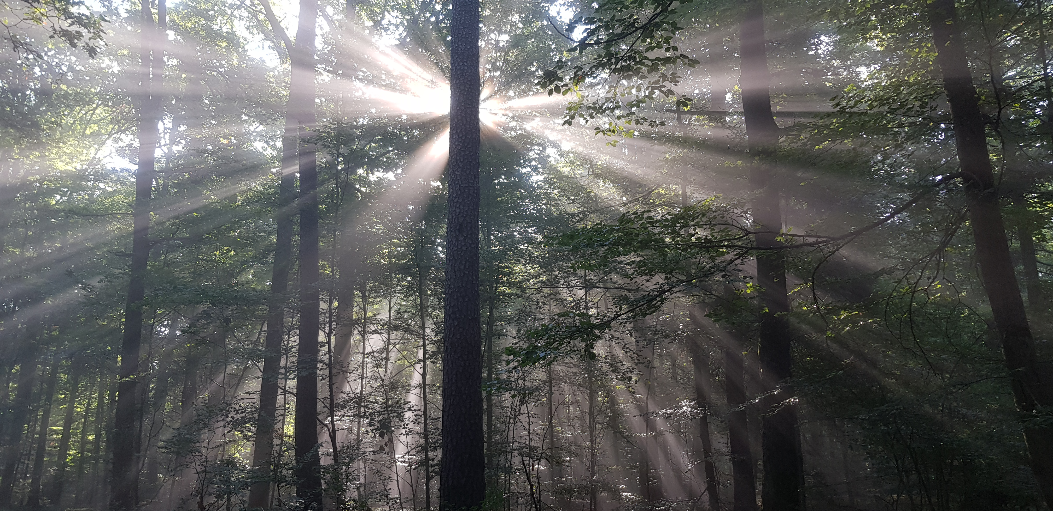
Gesprächskreis
für
Suchende

„Mit dem Gott, den ich in meiner Kindheit gezeigt bekommen habe, kann ich nichts mehr anfangen.“ Diese Erkenntnis kann Ausgangspunkt für die Suche nach neuen und stimmigeren Gottesbildern und Antwortmöglichkeiten auf Lebensfragen sein. In diesem Gesprächskreis wollen wir uns gemeinsam auf diese Suche machen, indem wir, inspiriert durch unter-schiedliche spirituelle Texte, in einen Erfahrungsaustausch kommen. Alle Interessierten sind herzlich eingeladen.

Wo: In der Evangelischen Gemeinde Sürth/Weiß

Wann: Jeden 2. Donnerstag im Monat
nächsten Termine: 08.Januar, 12.März, 09.April 2026
von 19:00 bis 20:30 Uhr

Impulse entnehmen wir dem Buch von
Willigis Jäger
„Suche nach dem Sinn des Lebens“

